
ใบงานที่ 21 การคูณเศษส่วน

ให้นักเรียนหาผลคูณและตอบเป็นเศษส่วนอย่างต่ำ
ได้คะแนน

..........................................
คะแนนเต็ม 10 คะแนน
วันที่ ........ เดือน.......................... พ.ศ. ...............
ชื่อ.............................................................ชั้น..................... เลขที่ ................
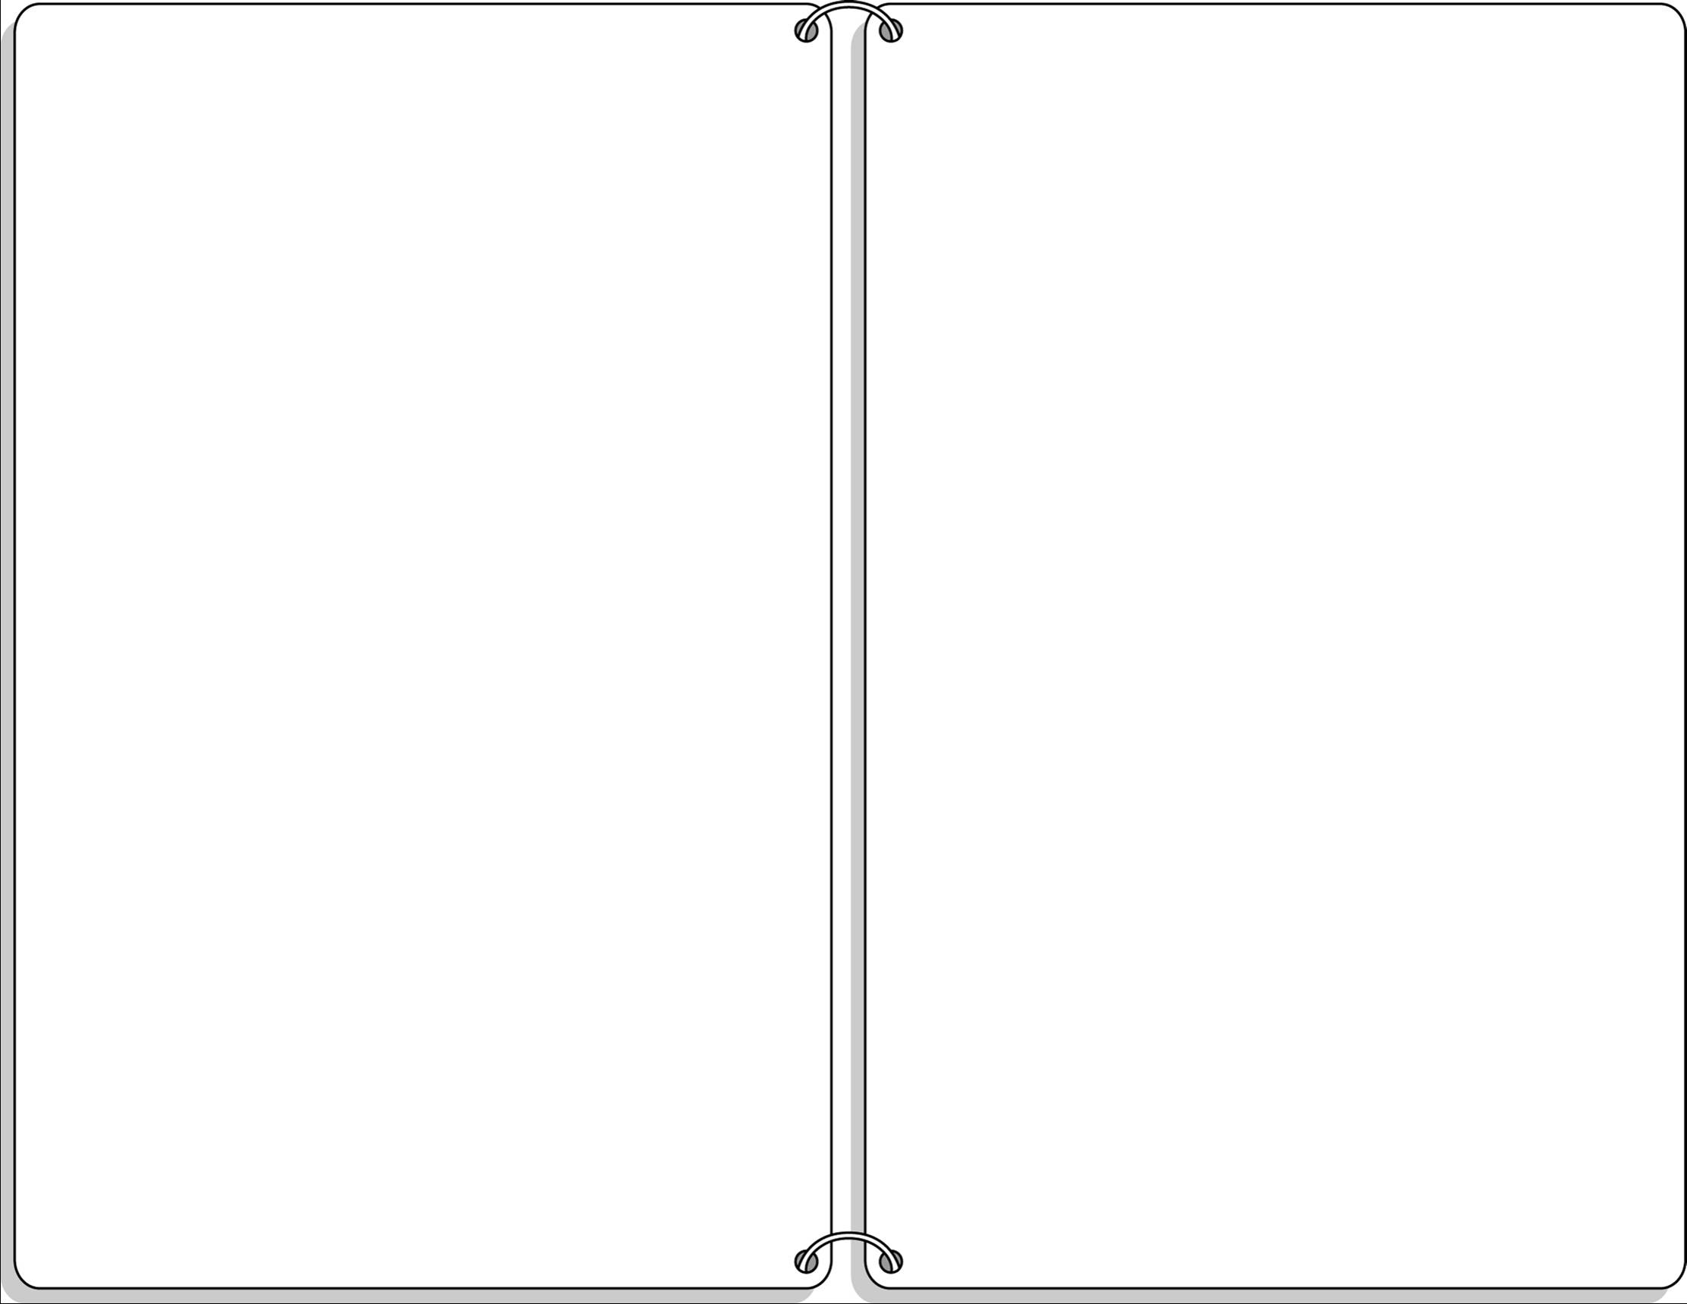
1. × = 
3. × × = 

2
3
6
11
2
3
3
5
10
11
2. × = 
4. × × = 

5
9
9
2
5
6
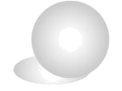
7
11

10
3

